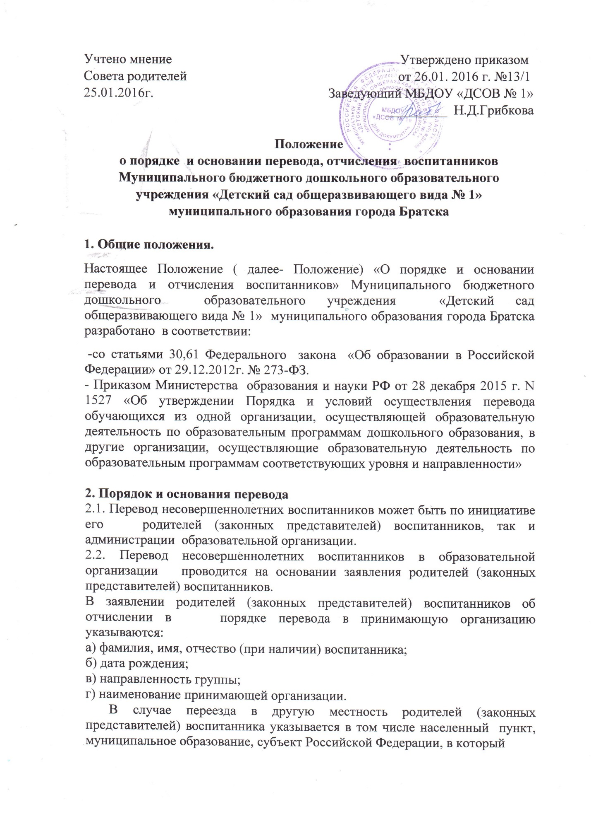
осуществляется переезд.
2.3. На основании заявления родителей (законных представителей) воспитанника об отчислении в порядке перевода образовательная организация в трехдневный срок издает распорядительный акт об отчислении воспитанника в порядке перевода с указанием принимающей организации.

2.4. Образовательная организация выдает родителям (законным представителям) личное дело воспитанника (далее - личное дело).
2.5. Требование предоставления других документов в качестве основания для
зачисления воспитанника в принимающую организацию в связи с переводом из исходной организации не допускается.

2.6. Личное дело представляется родителями (законными представителями)
воспитанника в принимающую организацию вместе с заявлением о зачислении воспитанника в указанную организацию в порядке перевода из исходной организации и предъявлением оригинала документа, удостоверяющего личность родителя (законного представителя) воспитанника.

2.7. После приема заявления и личного дела принимающая организация заключает договор об образовании по образовательным программам дошкольного образования (далее - договор) с родителями (законными представителями) воспитанника и в течение трех рабочих дней после заключения договора издает распорядительный акт о зачислении воспитанника в порядке перевода.

2.8. Принимающая организация при зачислении воспитанника, отчисленного из исходной организации, в течение двух рабочих дней с даты издания распорядительного акта о зачислении воспитанника в порядке перевода письменно уведомляет исходную организацию о номере и дате распорядительного акта о зачислении воспитанника в принимающую организацию.

2.9. Перевод несовершеннолетнего воспитанника в другую образовательную
организацию на период приостановления деятельности образовательной организации (ремонт, временное закрытие в летний период) осуществляется по желанию Родителя, на основании приказа Департамента образования администрации города Братска о временном приостановлении деятельности образовательной организации (на ремонт, в летний период), с указанием номеров образовательных организаций для распределения детей.

3. Порядок и основания перевода воспитанника внутри Учреждения.
3.1. Перевод несовершеннолетнего воспитанников в следующую возрастную группу общеразвивающей направленности осуществляется с учетом возраст-ной категории воспитанника ежегодно в период комплектования с 01 июня по 01 сентября и оформляется приказом заведующего Учреждением.

4. Порядок отчисления несовершеннолетних воспитанников.

4.1. Отчисление несовершеннолетних воспитанников из учреждения осуществляется по окончании срока действия Договора об образовании по образовательным программам дошкольного образования в связи с окончанием получения ребенком дошкольного образования, предоставлением образовательной организацией образовательной услуги в полном объеме.
4.2. Отчисление может быть осуществлено до окончания срока действия Договора об образовании по образовательным программам дошкольного образования в случаях:
- по инициативе родителей (законных представителей) в связи со сменой места
жительства;
- по инициативе родителей (законных представителей) в связи переводом
воспитанника в другую образовательную организацию;
- по иным причинам, указанным в заявлении родителей (законных представителей);
-по окончанию пребывания зачисленных воспитанников на временный период;
-по обстоятельствам, не зависящим от родителей (законных представителей)
несовершеннолетнего воспитанника и образовательной организации, в том числе в случае ликвидации образовательной организации, осуществляющего образовательную деятельность.

4.3. Основанием для отчисления несовершеннолетнего воспитанника является заявление родителя (законного представителя), приказ заведующего образовательного учреждения об отчислении воспитанника. Номер и дата приказа об отчислении заносятся в Книгу учета движения детей.

4.4. Права и обязанности несовершеннолетних воспитанников, предусмотренные законодательством об образовании, локальными актами образовательной организации и Договором об образовании по образовательным программам дошкольного образования между родителями (законными представителями) несовершеннолетнего воспитанника и
образовательной организацией, прекращаются с даты приказа об отчислении
несовершеннолетнего воспитанника из образовательной организации.

